Cadastrar Unificação de Vínculos
Sistema | SIGRH
Módulo | Administração de Pessoal
Usuários | Servidor de Recursos Humanos
Perfil | Gestor DAP, Administrador DAP e Consultor Dados Funcionais
Última Atualização | ver('', false);
Esta funcionalidade permite a realização do cadastro da unificação de vínculos do servidor na Instituição. Através desta operação será possível informar ao sistema que reconheça o tempo de serviço de um determinado servidor, adquiridos através de outros vínculos deste com esta mesma instituição, durante a realização dos cálculos funcionais selecionados. Para isto, o usuário deverá informar os vínculos que serão unificados e selecionar os cálculos que devem ser afetados por esta unificação.
Para utilizar esta funcionalidade, acesse o SIGRH -> Módulos -> Administração de Pessoal -> Cadastros -> Vínculos do Servidor -> Unificação de Vínculos.
O sistema exibirá a tela para que o usuário informe os Dados da Unificação de Vínculos.
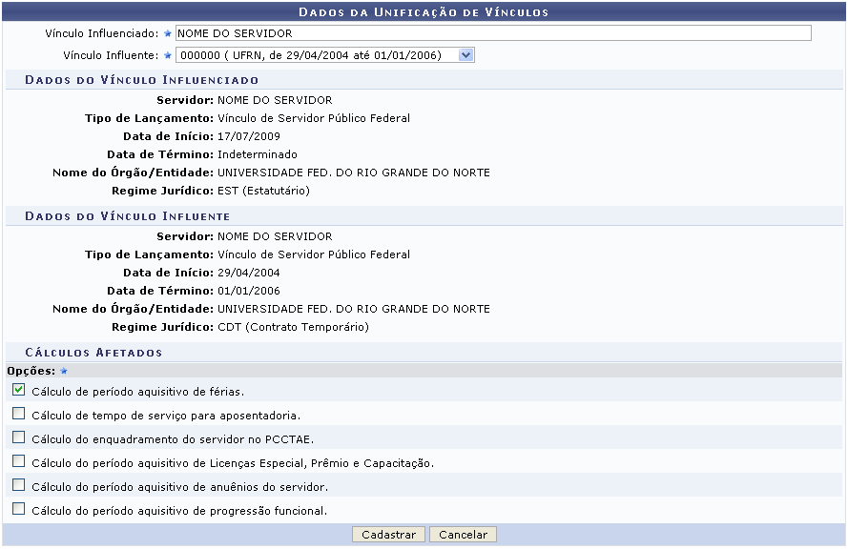Figura 1: Dados da Unificação de Vínculos
Caso desista da operação, clique em Cancelar e confirme a desistência na janela que será exibida posteriormente. Esta mesma função será válida sempre que estiver presente.
Para cadastrar a unificação de vínculos, o usuário deverá fornecer o Vínculo Influenciado. Ao digitar os caracteres iniciais do nome do servidor ou sua matrícula SIAPE, o sistema fornecerá uma listagem com possíveis opções de preenchimento. As opções para preenchimento do Vínculo Influente serão disponibilizadas de acordo com o Vínculo Influenciado informado anteriormente. Informe vínculos distintos do servidor, para que a unificação seja efetuada com sucesso. O usuário também deverá selecionar os Cálculos Afetados que farão parte da base de cálculo para a aposentadoria do servidor. Para isso, será necessário selecionar as Opções de cálculo que deseja incluir no processo.
Exemplificamos informando o nome do servidor em Vínculo Influenciado, Vínculo Influente 000000 (UFRN, de 29/04/2004 até 01/01/2006) e Cálculos Afetados Cálculo de período aquisitivo de férias.
Após informar devidamente os campos, clique em Cadastrar. A tela a seguir será gerada juntamente com a mensagem de sucesso da ação.
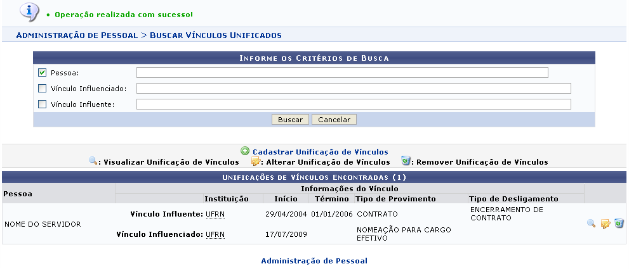Figura 2: Mensagem de Sucesso; Unificação de Vínculos Encontradas
Para retornar para a página inicial do módulo, clique em .
As operações presentes na tela acima serão melhor descritas no manual específico Consultar Unificação de Vínculos do Servidor, listado em Manuais Relacionados.
Bom Trabalho!

Manuais Relacionados
- Consultar Unificação de Vínculos do Servidor
- Buscar Vínculos do Servidor
<< Voltar - Manuais do SIGRH

